Table of contents

1. Table of contents
1. Table of contents 1
2. Process landscape 1 1
2.1. Model graphic: 1
2.2. Objects 1
2.2.1. Вести учет и отчетность по взносам на ЕСН, ... 1
2.2.2. Вести учет и отчетность по взносам на ЕСН, ... 1
2.2.3. Вести учет и отчетность по взносам на ЕСН, ... 1
2.2.4. Выполнить заработную плату 1
2.2.5. Выполнить расчет выплат социального характера 1
2.2.6. Выполнить расчет дополнительной заработной платы 1
2.2.7. Выполнить расчет заработной платы 1
2.2.8. Выполнить расчет основной заработной ... 1
2.2.9. Выполнить расчет по налогу на доходы ... 1
2.2.10. Выполнить расчет прочих удержаний 1
2.2.11. Выполнить расчет удержаний из заработной ... 1
2.2.12. Выполнить учет налогов и взносам 1
2.2.13. Выполнить учет рабочего времени 1
2.2.14. Отчитаться по налогу на доходы физических ... 1
2.2.15. Учет рабочего времени и заработной платы 1

2. Process landscape 1

Model graphic:

2.1. Model graphic:
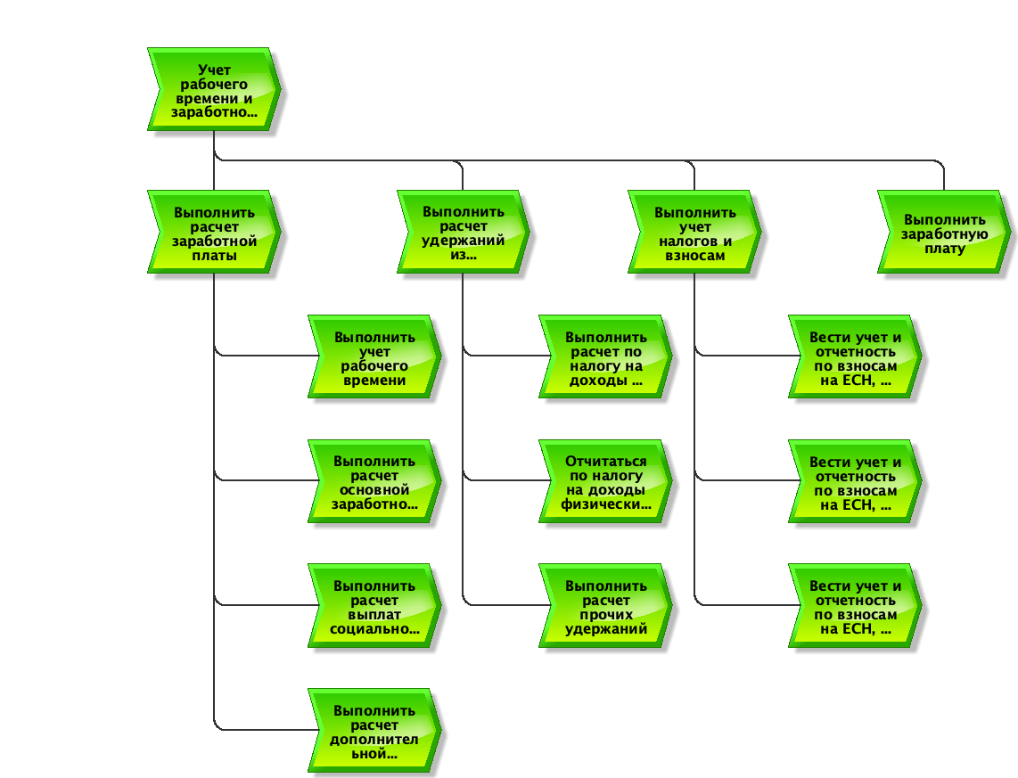

2.2. Objects

Objects

2.2.1. Вести учет и отчетность по взносам на ЕСН, ...
 | Вести учет и отчетность по взносам на ЕСН, ...

2.2.2. Вести учет и отчетность по взносам на ЕСН, ...
Вести учет и отчетность по взносам на ЕСН, ...

2.2.3. Вести учет и отчетность по взносам на ЕСН, ...
Вести учет и отчетность по взносам на ЕСН, ...

2.2.4. Выполнить заработную плату
Выполнить заработную плату

2.2.5. Выполнить расчет выплат социального характера
Выполнить расчет выплат социального характера

2.2.6. Выполнить расчет дополнительной заработной платы
Выполнить расчет дополнительной заработной платы

2.2.7. Выполнить расчет заработной платы
Выполнить расчет заработной платы

2.2.8. Выполнить расчет основной заработной ...
Выполнить расчет основной заработной ...

2.2.9. Выполнить расчет по налогу на доходы ...
Выполнить расчет по налогу на доходы ...

2.2.10. Выполнить расчет прочих удержаний
Выполнить расчет прочих удержаний

2.2.11. Выполнить расчет удержаний из заработной ...
Выполнить расчет удержаний из заработной ...

2.2.12. Выполнить учет налогов и взносам
Выполнить учет налогов и взносам

2.2.13. Выполнить учет рабочего времени
Выполнить учет рабочего времени

2.2.14. Отчитаться по налогу на доходы физических ...
Отчитаться по налогу на доходы физических ...

2.2.15. Учет рабочего времени и заработной платы
Учет рабочего времени и заработной платы

